|  |
| --- |
|  |

|  |
| --- |
|  |
|  |

|  |
| --- |
|  |

**（一）无痕迹拼接图像**

蒙版是PS中最精彩的功能之一，也是学习PS过程中从初级到中级进阶的门槛。  
这个系列教程一共五讲，希望能对您学习蒙版有所帮助。   
http://image14.360doc.com/DownloadImg/2010/08/1709/4668635_1.jpg请点击图片浏览详细说明  
  
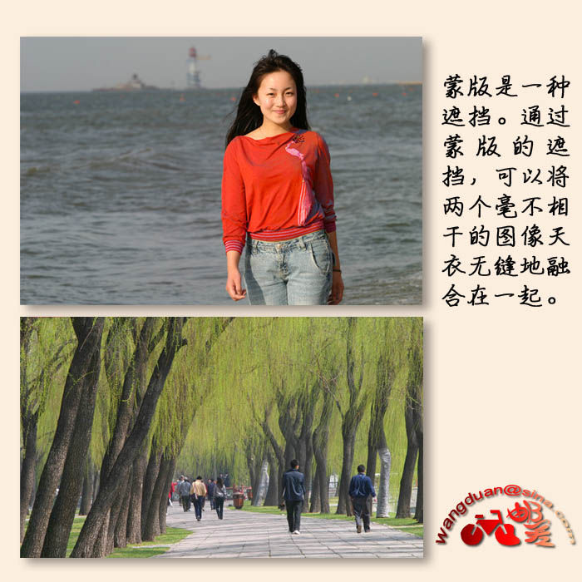  
  
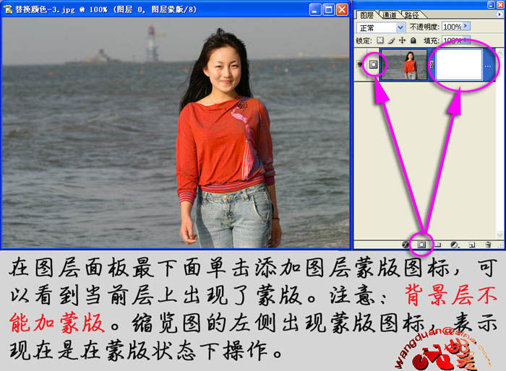  
  
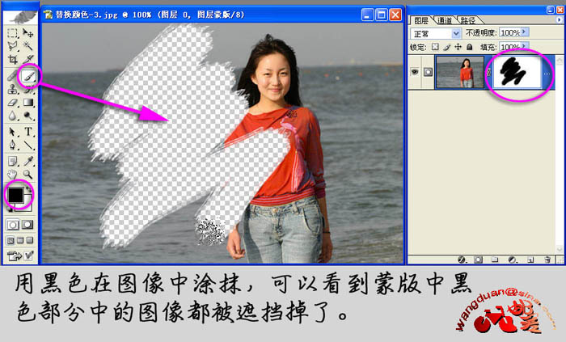  
  
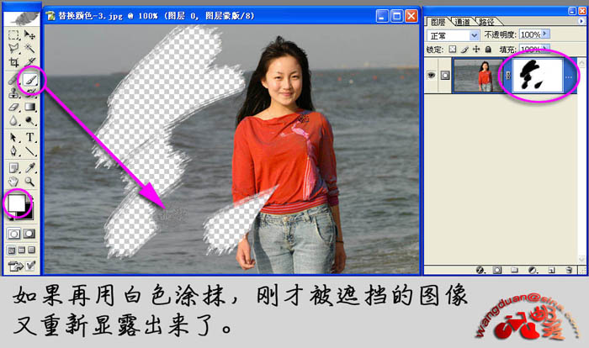  
  
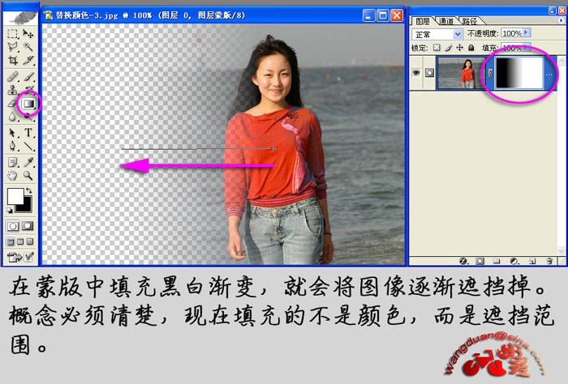  
  
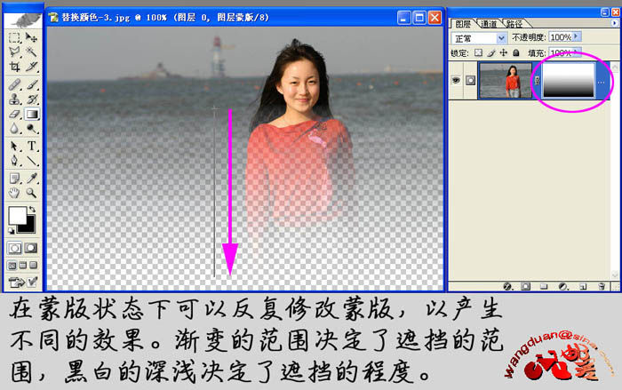  
  
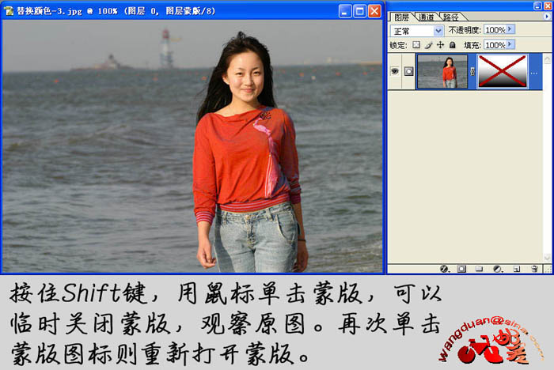  
  
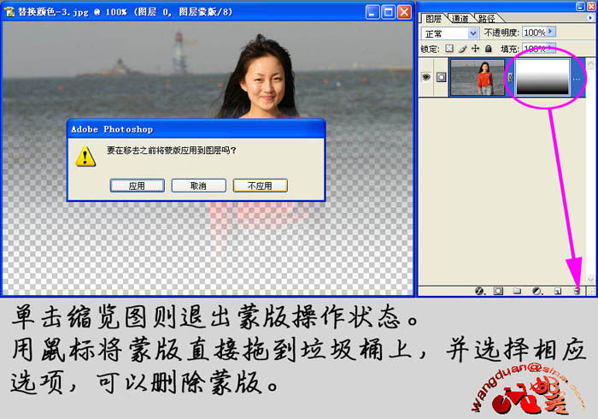  
  
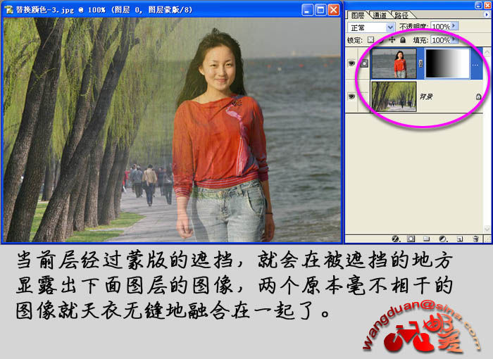  
  
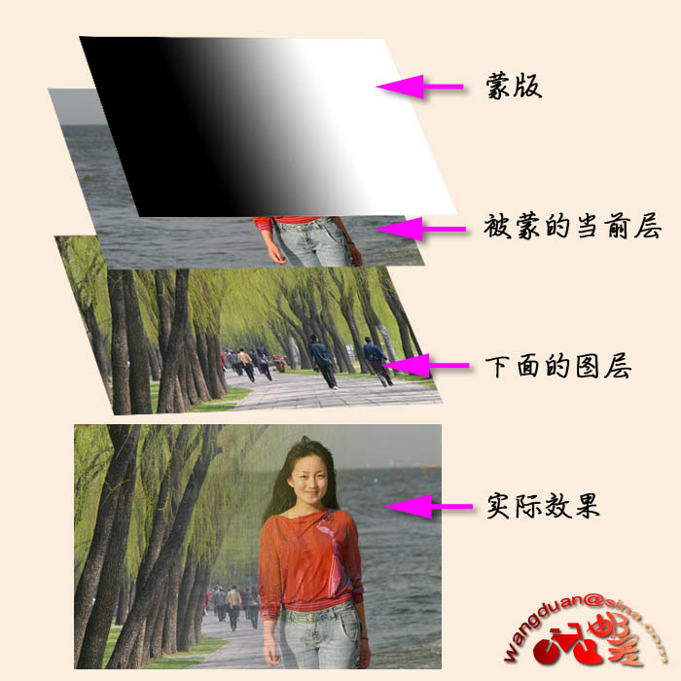

**（二）复杂边缘图像抠图**

抠图是PS的基本操作。路径适合做边缘整齐的图像，魔棒适合做颜色单一的图像，套锁适合做边缘清晰一致能够一次完成的图像，通道适合做影调能做区分的图像。那么，对于边缘复杂，块面很碎，颜色丰富，边缘清晰度不一，影调跨度大的图像，最好是用蒙版来做。  
  
下面这张图是一位在大自然中的写生者，背景不好，需要替换。要把人物和地面抠出来，路径、魔棒、套锁、通道都不好用，还是用蒙版吧   
http://image14.360doc.com/DownloadImg/2010/08/1709/4668635_12.jpg请点击图片看具体说明，在文章最后，我把那张素材照片也放在这里，方便您做练习了。  
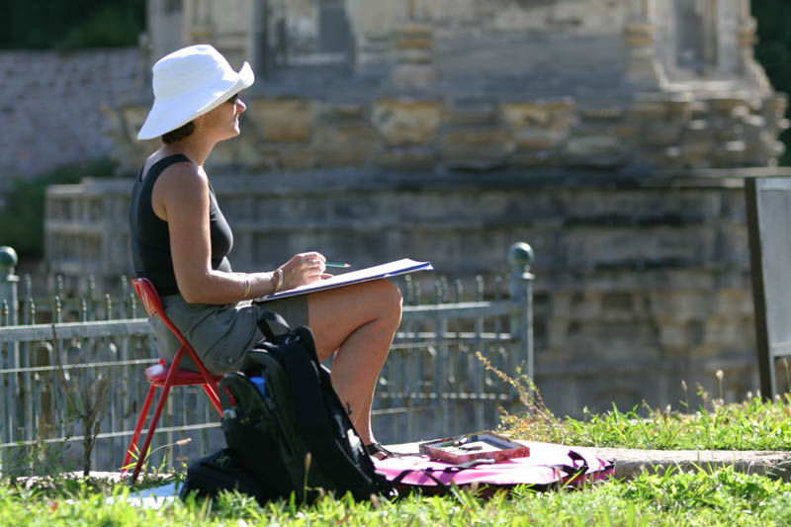  
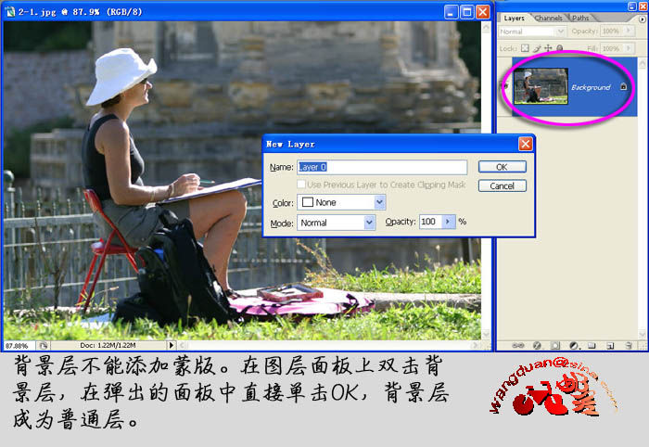  
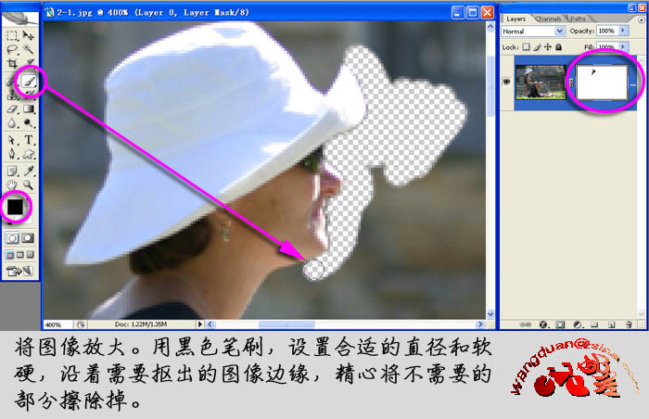  
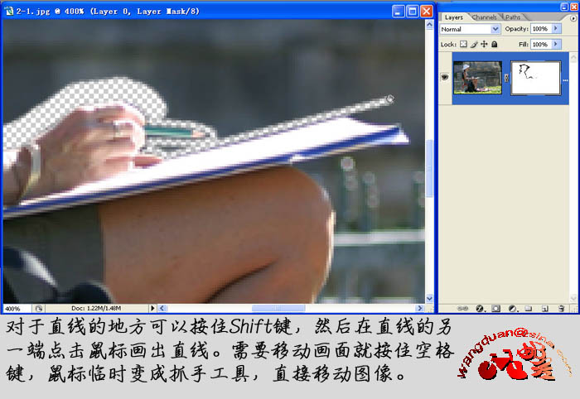  
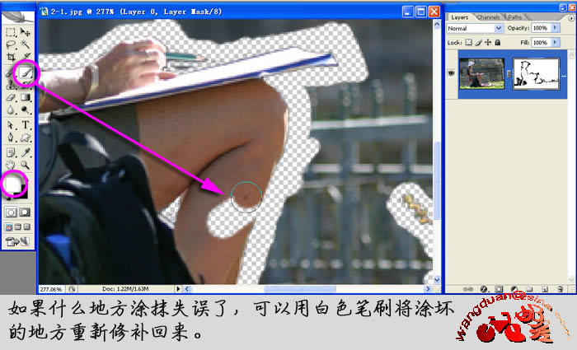  
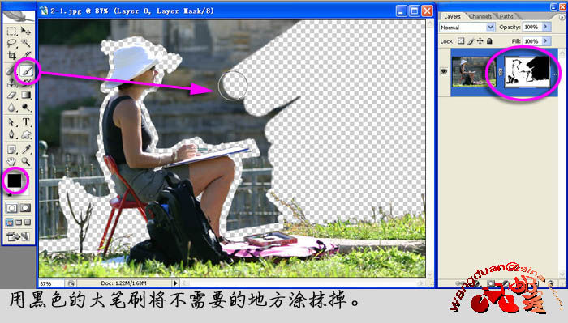  
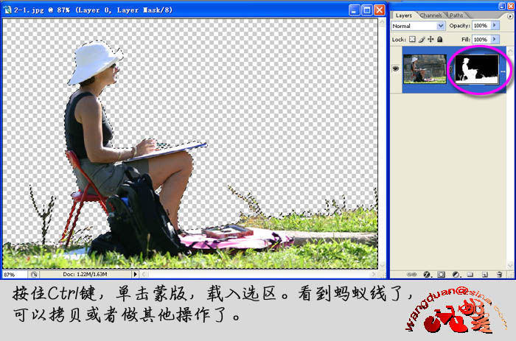  
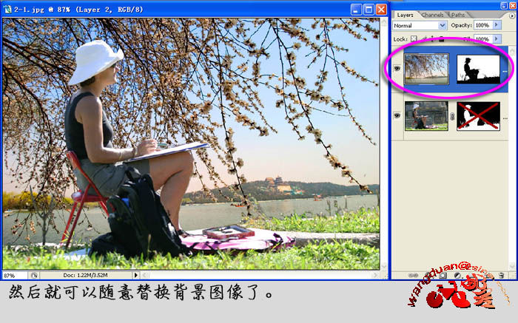  
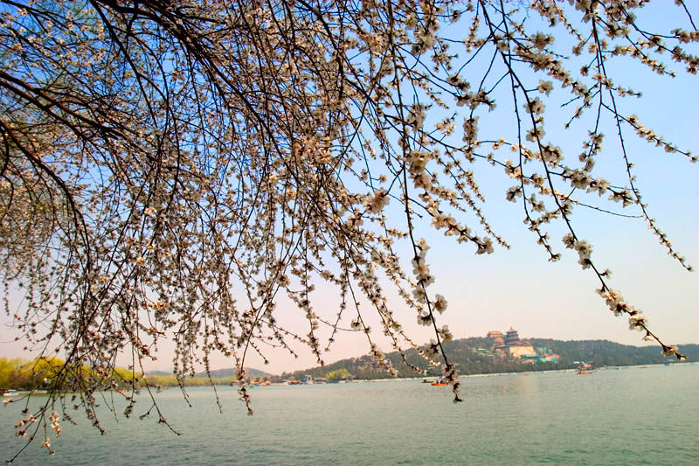

**（三）轻松替换局部图像**

用蒙版作替换局部图像很方便。  
就用PS软件中自带的“牧场小屋”和“棕榈树”这两个图像来做练习。  
http://image14.360doc.com/DownloadImg/2010/08/1709/4668635_22.jpg请点击图片浏览具体操作步骤  
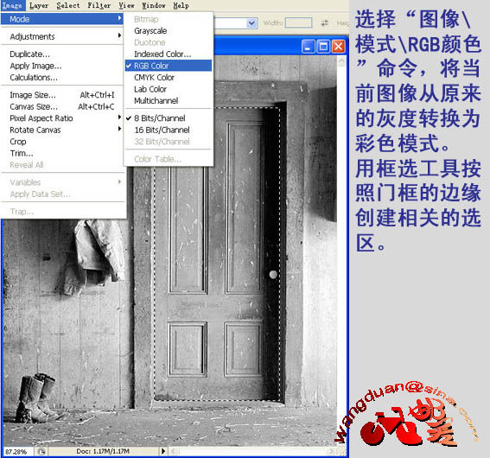  
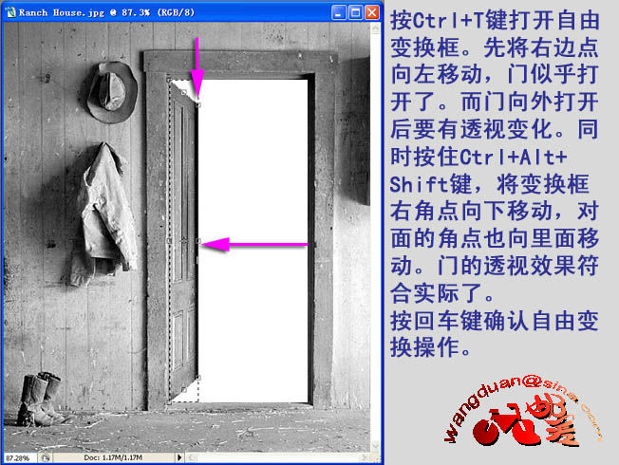  
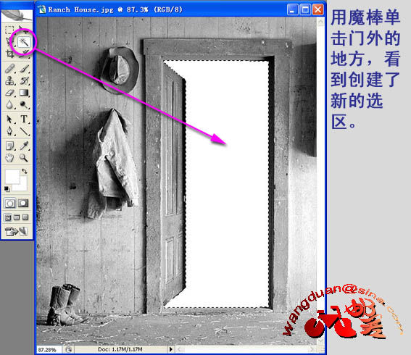  
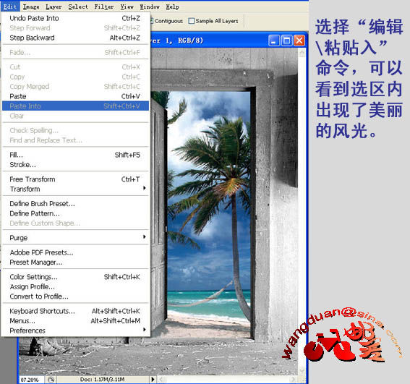  
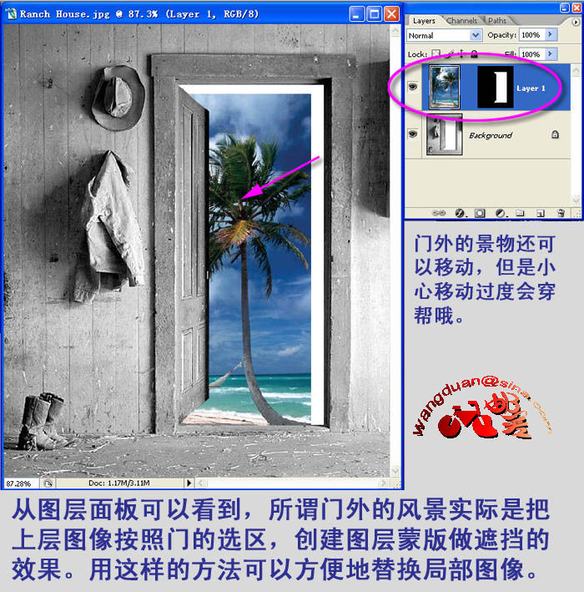

**（四）配合调整层创造神奇**

**http://image14.360doc.com/DownloadImg/2010/08/1709/4668635_28.jpghttp://image14.360doc.com/DownloadImg/2010/08/1709/4668635_29.jpg http://image14.360doc.com/DownloadImg/2010/08/1709/4668635_30.jpg**

使用调整层来做图像调整操作，这是图像处理的高级操作。在使用调整层的时候，要想达到随心所欲调整局部图像，就离不开图层蒙版的密切配合。  
下面这个实例讲解了图层蒙版配合调整层的具体用法，当然，前提是您已经分别掌握了调整层和图层蒙版的基本用法，现在是把这二者结合起来的时候了，神奇即将由您亲手创造出来。  
  
这张片子拍摄与阴雨的早晨，调子很灰，需要作全面的调整。  
http://image14.360doc.com/DownloadImg/2010/08/1709/4668635_31.jpg请点击图片，在大图效果中您将看到详细的操作步骤  
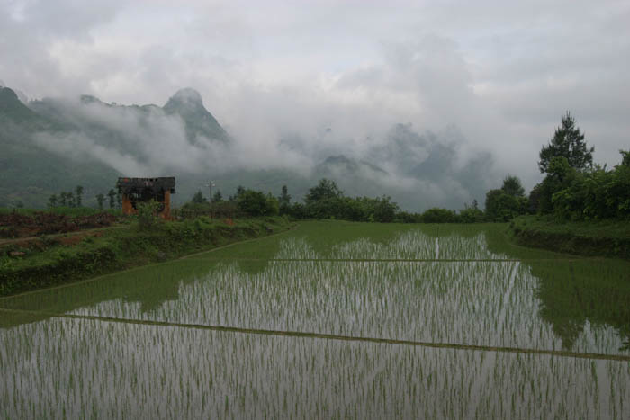  
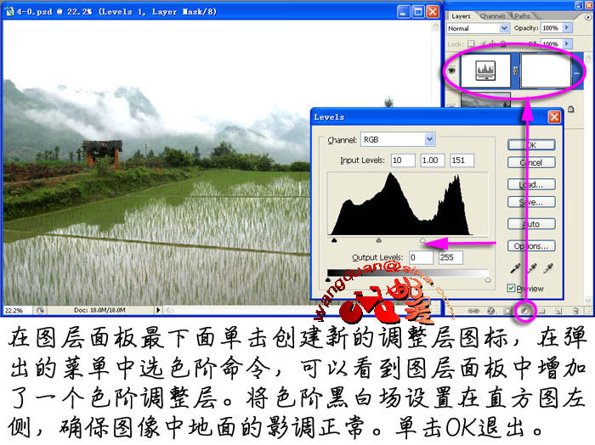  
  
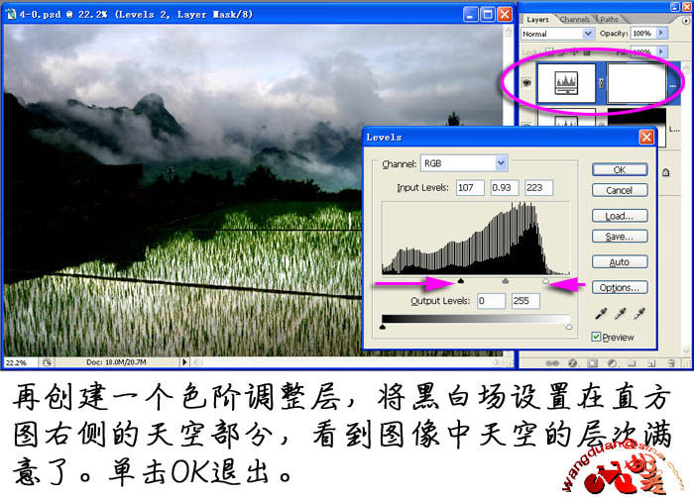  
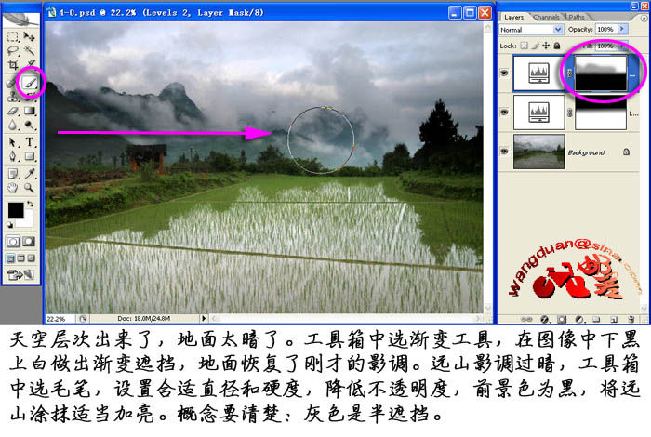  
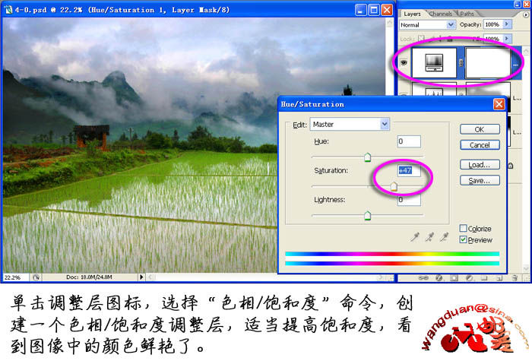  
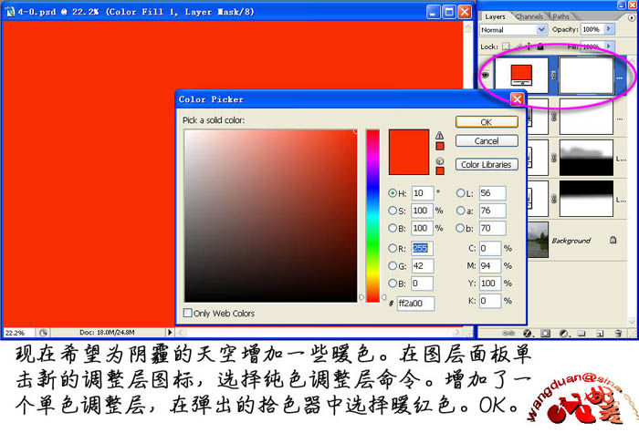  
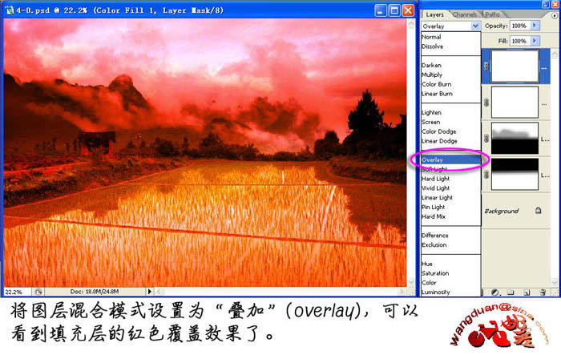  
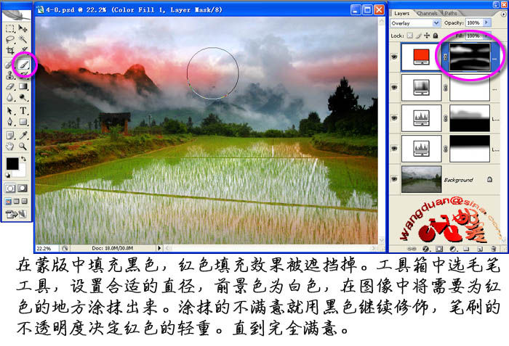  
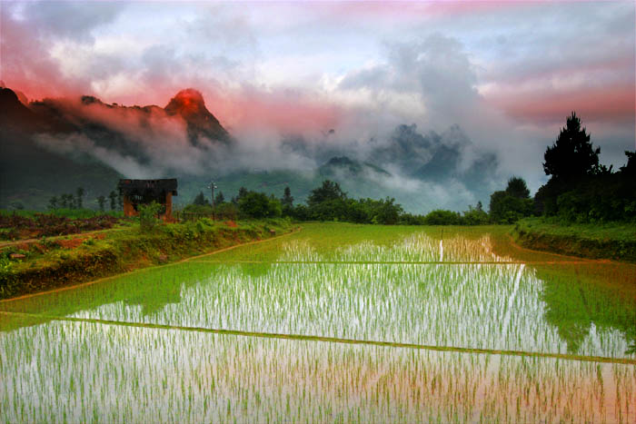  
http://image14.360doc.com/DownloadImg/2010/08/1709/4668635_42.jpg http://image14.360doc.com/DownloadImg/2010/08/1709/4668635_43.jpg我相信你会做得比我好^^

**（五）精心妙用灰蒙版**

这是图层蒙版五大功能的最后一讲。  
  
在很多时候，在使用蒙版作遮挡的时候，我们需要根据图象本身的亮度进行蒙版的遮挡。比如要将某个图像做影调或色调的处理，但是不想将全图作平均处理，而是希望按照图像的亮度关系，让图像中越亮的地方变化越大，越暗的地方变化越小。要想准确地控制好这种亮度关系的区域，就要使用灰蒙版。  
  
下面这张片子，拍摄时反差过大，婚纱的层次都没有了。  
如果简单地压暗图像的影调，即使婚纱的层次出来了，那后面背景的层次也会损失了。  
我们用图层混合模式，结合灰蒙版作一个尝试。   
http://image14.360doc.com/DownloadImg/2010/08/1709/4668635_44.jpg请点击图片，在大图效果中您将看到详细的操作步骤  
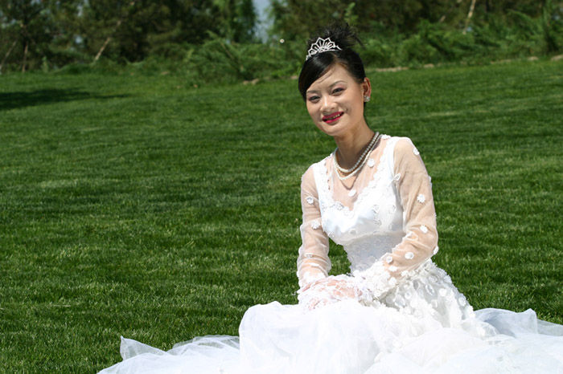  
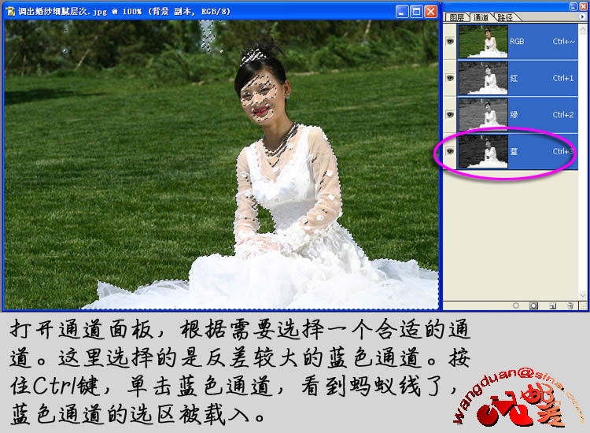  
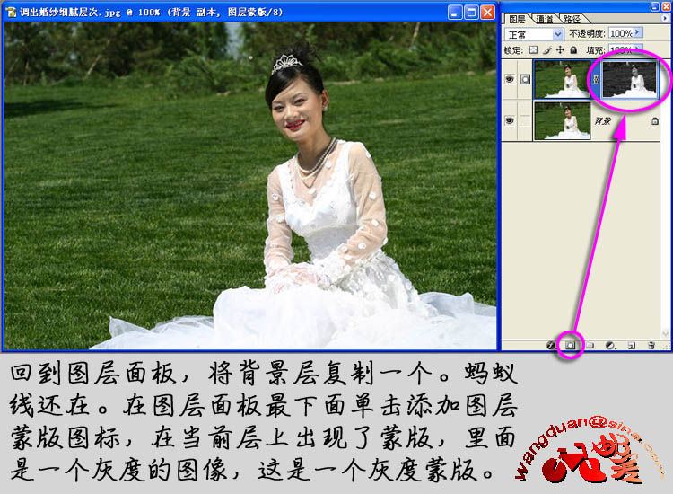  
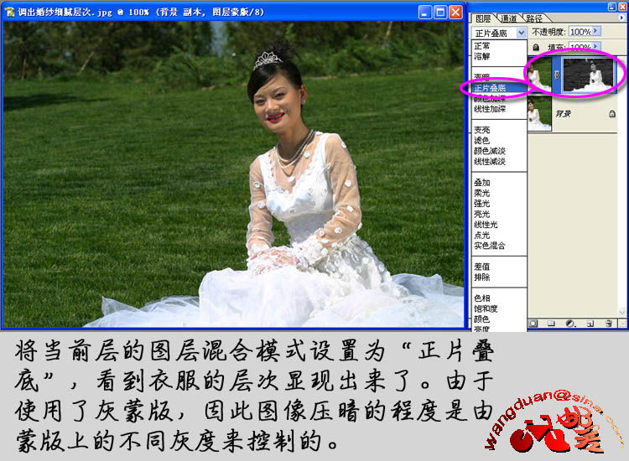  
  
灰蒙版在处理曝光过度的照片时效果较好。  
  
关键是从概念上理解，灰蒙版的作用是按照图像的亮度关系作精细遮挡处理。  
  
在处理一些反差较大的图像时，灰蒙版只是诸多方法中的一种，并非是惟一的方法，具体采用哪一种方法更合适，不同的操作者有不同的选择。   
